**Глава 24.** АППАРАТУРА ИНДИКАЦИИ И УПРАВЛЕНИЯ СИСТЕМЫ РСБН-4

Индикатор кругового обзора предназначен для на­блюдения на экране электронно-лучевой трубки (ЭЛТ) видеоотметок от самолетов, оборудованных бортовой аппаратурой РСБН (различных модификаций), создания электрической азимутально- дальномерной сетки на экране ЭЛТ в целях определения координат самолета относительно радиомаяка, а также для контроля общей работоспособности радиомаяка по наличию видеоотметки от КВП.

Он размещен в аппаратной и состоит из двух блоков: блока индикации БИ-007 и блока установки азимута БВ-012. В блоке установки азимута БВ-012 размещается тракт формирования модулирующих напряжений, необходимых для модуляции трапецеидальных напряжений развертки, формируемых в блоке индикатора БИ-007. На блок БВ-012 поступает напряжение с бесконтактного сельсина БС-2, расположенного с валом вращения азиму­тальной антенны.

ИКО имеет следующие технические характеристики: масштабы разверток по дальности— 100, 400 км; точность измерения наклонной дальности от самолета до на­земного радиомаяка на масштабе 100 км—±3 км, на масштабе 400 км — ±5 км;

точность измерения азимута — ±1°;

разрешающая способность по азимуту — 2°;

разрешающая способность по дальности — 2500 м;

потребляемая мощность от сети переменного тока 220 В — не более. 150 Вт.

Функциональная схема индикатора кругового обзора приведе­на на рис. 24.1.

Двухградусные импульсы положительной полярности с блока БВ-012 поступают на синхронизацию блокинг-генератора тактовых импульсов БГ4, работающего в автоколебательном режиме.

В блоке БВ-012 осуществляется задержка двухградусных импульсов на 47,6 мкс в целях компенсации задержки при декодировании в наземном и самолетном оборудовании. Тем самым осуществляется синхронизация сигналов ЗИ и запуска развертки на ЭЛТ. Импульсы тока, сформированные блокинг-генератором БГ4, поступают на делитель частоты ДЧ, а импульсы напряжения— на мультивибратор МВ1.

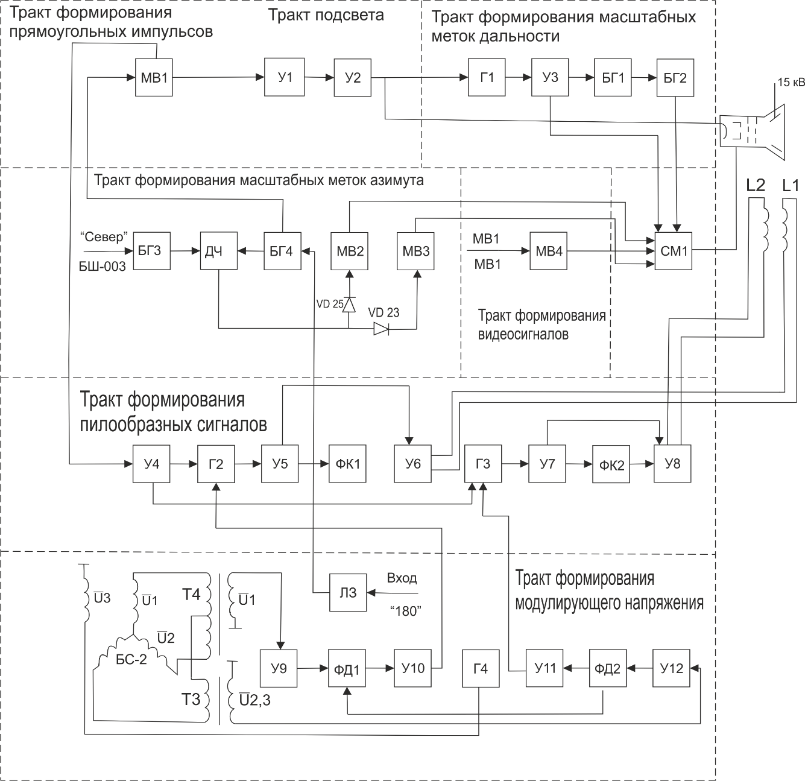

**Рис. 24.1** Функциональная схема ИКО

Мультивибратор МВ1 формирует прямоугольные импульсы масштаба длительностью 670 мкс на масштабе 100 км и длитель­ностью 2700 мкс на масштабе 400 км.

Импульсы мультивибратора МВ1 являются основополагающи­ми для создания развертки на экране ЭЛТ. Они поступают в тракт формирования пилообразных токов на парафазный усили­тель У4, который формирует пару импульсов положительной и отрицательной полярности одинаковой амплитуды, необходимых для управления работой формирователя трапецеидальных напря­жений Г2, ГЗ.

Для получения радиально-круговой развертки трапецеидальное напряжение модулируется по закону синуса (горизонтальная составляющая развертки) и косинуса (вертикальная составляю­щая развертки) угла поворота азимутальной антенны. Модулиру­ющее напряжение формируется в тракте формирования модули­рующих напряжений.

Бесконтактный сельсин БС-2, ротор которого механически связан с валом вращения азимутальной антенны, совместно с ге­нератором несущей частоты Г4 и трансформаторами ТЗ и Т4 обеспечивает получение колебаний с частотой *f* = 1500 Гц, ампли­туда которых изменяется по закону sin Ώt и

cos Ώt где Ώt — угол поворота азимутальной антенны. Обмотка возбуждения БС-2 питается от генератора.

При вращении обмотки возбуждения в каждой выходной об­мотке

БС-2 возбуждается синусоидальное напряжение с f = 1500 Гц, сдвинутое относительно друг друга на 120°, амплитуда которого изменяется по закону sin Ώt (рис. 24.2, а).

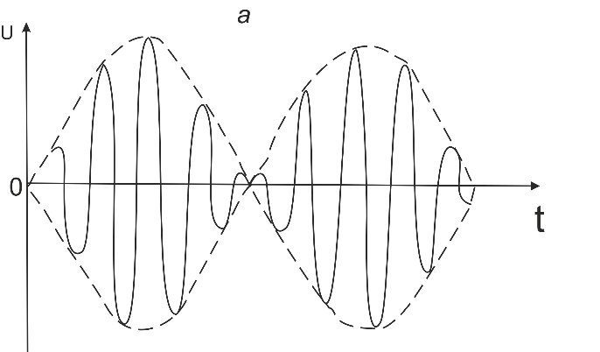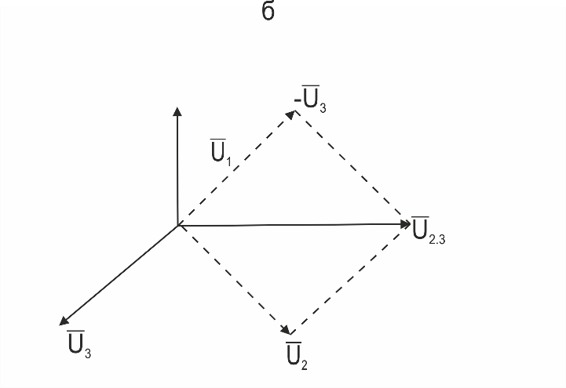

Рис 24.2 Диаграммы напряжений:

а – на выходе сельсина БС-2; б – на выходе трансформатора

Напряжения с выхода обмоток сельсина БС-2 поступают на трансформаторы ТЗ и Т4 (рис. 24.1) в блоке БВ-012. Первичные обмотки трансформаторов соединены так, что с выходных обмоток трансформаторов ТЗ и Т4 снимаются напряжения U1 и U2,3  (рис. 24.2, б). Для уравнивания амплитуд этих напряжений ко­эффициент трансформации у трансформатора ТЗ больше в 1,5 ра­за, чем у трансформатора Т4.

С помощью фазовых детекторов ФД1, ФД2 выделяются оги­бающие этих напряжений и подаются на формирователи Г2, ГЗ вертикальной и горизонтальной составляющих развертки соответ­ственно через выходные катодные повторители У10, У11.

С выходов формирователей Г1, Г2 трапецеидальные импульсы, промодулированные по амплитуде по закону sin Ώt и cos Ώt, по­ступают на соответствующие инверторные каскады У5, У7, нали­чие которых обусловлено необходимостью получения пары им­пульсов разной полярности для питания отклоняющих катушек ЭЛТ.

Трапецеидальные импульсы на усилители составляющих раз­вертки снимаются через разделительные конденсаторы. При малой скважности импульсов может произойти смещение центра вращения развертки за счет искажения формы импульсов (рис. 24.3, а).

Для совпадения центра вращения развертки с ее началом независимо от амплитуды и масштаба развертки необходимо, чтобы начальный уровень трапецеидального напряжения совпал с уровнем напряжения постоянного тока, т. е. соответствовал на­чальному значению тока в отклоняющих катушках. Изменение уровня напряжения постоянного тока обусловлено тем, что кон­денсатор не передает постоянную составляющую. В силу этого импульсы напряжения становятся двусторонними относительно уровня напряжения постоянного тока и центр вращения развертки не будет совпадать с ее началом.

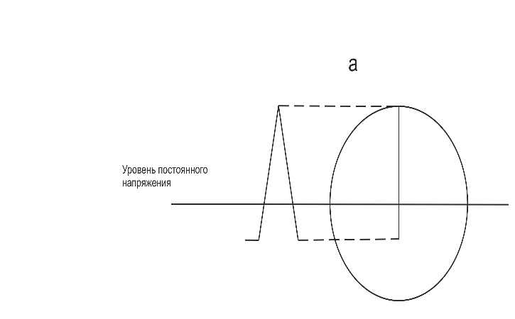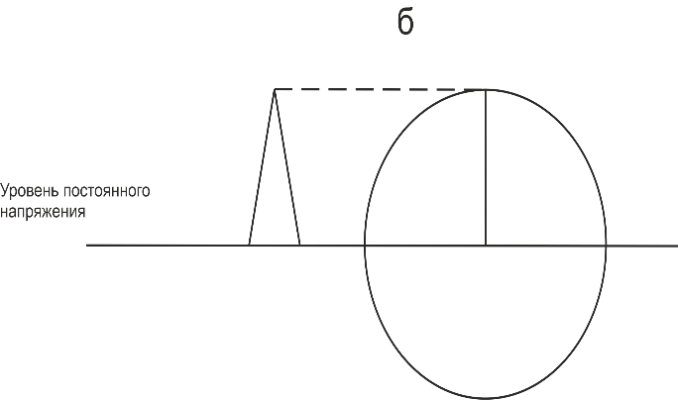

**Рис 24.3** Отклонение луча ЭЛТ:

а – без схемы фиксации; б – со схемой фиксации

Чтобы этого не произошло, применяются фиксирующие кас­кады ФК1, ФК2 (рис. 24.1), которые обеспечивают восстановле­ние формы импульса за счет восстановления постоянной составля­ющей разделительных конденсаторов.

Для преобразования трапецеидальных импульсов напряжения в пилообразные импульсы тока применены усилители составляю­щих развертки У6, У8, нагрузкой которых являются отклоняю­щие катушки (L1, L2) ЭЛТ. ‘

Трапецеидальное напряжение с требуемым соотношением меж­ду высотой пьедестала и крутизной вершины формируется в гене­раторах Г2, ГЗ за счет подключения резисторов определенных номиналов на различных масштабах последовательно с зарядной емкостью.

Кроме того, импульсы с мультивибратора МВ1 через усили­тель У1 и каскад подсвета У2 поступают на катод ЭЛТ для под­света прямого хода луча.

Для получения меток азимута в блоке БИ-007 применены де­литель частоты (ДЧ) и мультивибраторы МВ2, МВЗ, обеспечива­ющие более яркое высвечивание 10- и 30-градусных радиальных разверток. ДЧ делит импульсы «180» (тактовые импульсы) на 5 и 15, С блокинг-генератора коррекции БГЗ на ДЧ поступают импульсы «Север» для обеспечения работы делителя и последу­ющей коррекции при нарушении его работы.

С мультивибраторов МВ2, МВЗ импульсы, следующие через 10 и 30°, поступают на смеситель См1 и далее — на управляющий электрод ЭЛТ.

Первый импульс с ДЧ снимается относительно северного на­правления со сдвигом на 4°, что обеспечивает получение меток азимута на экране ИКО с таким же сдвигом относительно ЗИ

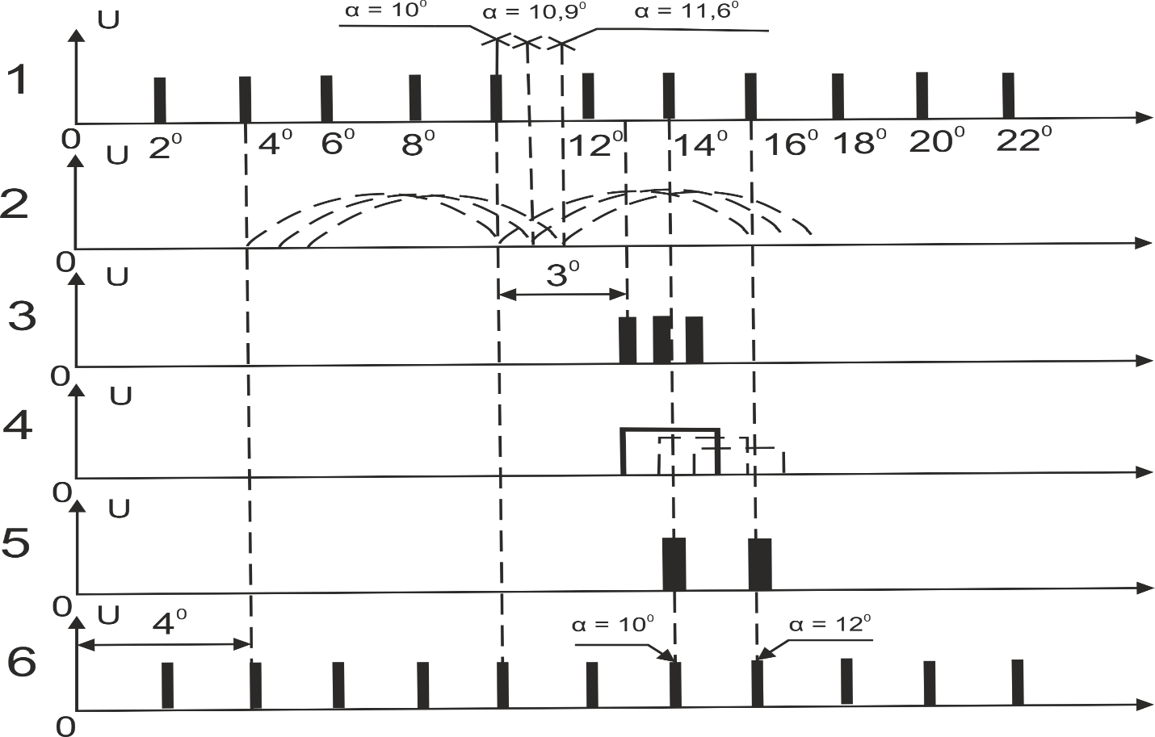

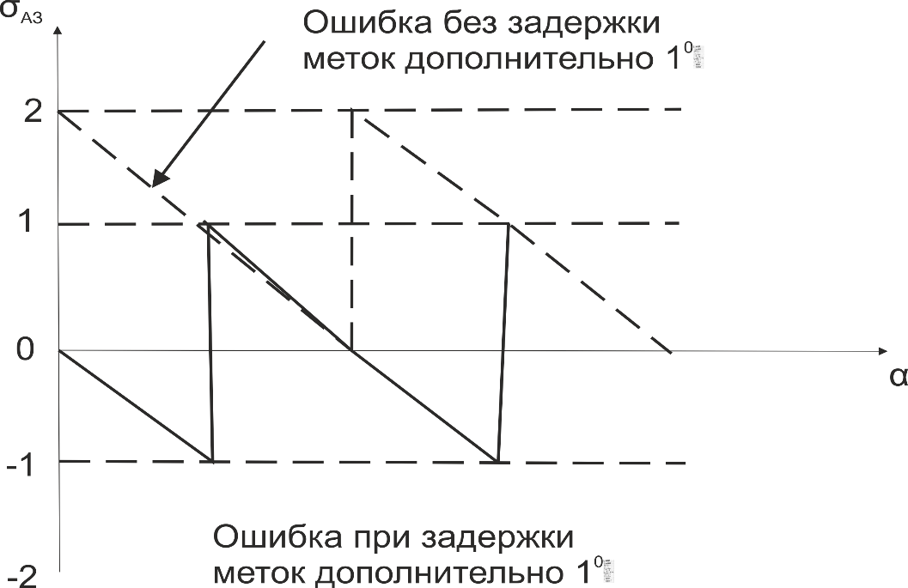

**Рис 24.4** Временные диаграммы, поясняющие необходимость задержки меток азимута на 40

(рис. 24.4, диаграммы 1, 6). Это обусловлено тем, что сформиро­ванный из азимутального сигнала азимутальный импульс (диаг­раммы 2, 3) задерживается в бортовом оборудовании на 3°. В первых выпусках РСБН-2Н азимутальная антенна использова­лась и для приема ОСИ. Поэтому, чтобы обеспечить прием сигналов максимумом диаграммы направленности, необходимо антен­ну развернуть относительно «провала» диаграммы на 3°.

Из азимутального импульса формируется строб определенной длительности (диаграмма 4), с помощью которого из сигналов ЗИ (диаграмма 4) формируется сигнал ОИ (диаграмма 5). Для компенсации задержки сигнала ОИ в бортовом оборудовании азимутальные метки в индикаторе необходимо задержать также на 3°.

Отметка от самолета может находиться только на двухградус­ной развертке. Ошибка в этом случае будет смещенной и изме­няться от 0 до 2и. Дополнительная задержка азимутальных ме­ток еще на 1° устраняет смещенность сшибки, т. е. среднее значение ошибки равно 0, а мгновенное значение равновероятно распределено в интервале ±1° (диаграмма 7).

Импульсы масштаба являются также основополагающими для масштабных меток дальности. В качестве задающего генератора этих меток используется генератор с контуром ударного возбуж­дения Г1, который запускается отрицательными импульсами масштаба и вырабатывает «пачки» синусоидальных колебаний с частотой *f*=15 кГц (τн = 66,7 мкс, что эквивалентно 10 км). Дли­тельность пачки зависит от выбранного масштаба. Далее сину­соидальные колебания преобразуются в импульсные напряжения с помощью усилителя-ограничителя УЗ и формируются блокинг-генератором 10-километровых меток БГ1.

Для получения 50-километровых меток происходит деление 10-километровых меток с помощью блокинг-генератора 50-кило­метровых меток БГ2, работающего в режиме деления частоты на 5.

Масштабные метки дальности через смеситель поступают на управляющий электрод ЭЛТ.

Видеосигналы (ОИ), поступающие с блока БШ-002, и видео­сигнал от КВП с блока БК-006 имеют длительность τи=2 мкс.

Сигналы такой малой длительности будут слабо высвечиваться на экране ЭЛТ. Для расширения этих сигналов они формируются в тракте видеосигналов по длительности до τи=6Ч-10 мкс и поступают в тракт смесителей, который обеспечивает «развязку» и усиление сигналов, подаваемых на управляющий электрод ЭЛТ.

Выносной индикатор кругового обзора (ВИКО) по назначе­нию аналогичен ИКО и устанавливается, как правило, на КДП и может быть удален от радиомаяка РСБН-4Н на расстояние до 30 км. Связь ВИКО с радиомаяком осуществляется по радиока­налу. С радиомаяка на ВИКО передаются следующие сигналы: «180» — для запуска развертки; «35» и «36» — для формирования синусно-косинусных модулирующих напряжений, синхронных с частотой вращения азимутальной антенны; «Север» — для коррек­ции радиально-круговой развертки; сигнал ретрансляции — для формирования отметок самолетов на экране индикатора. Сигна­лы «35», «36» и «Север» формируются азимутально-опорным пе­редатчиком, а сигналы «180» и ретрансляция — дальномерным. Для приема и обработки сигналов радиомаяка в состав ВИКО, кроме АФС, рассмотренной в гл. 21, входят: приемное устройство» (БПУ), дешифратор (ДШ), индикатор кругового обзора (ИКО)„ блок контрольного прибора (БКП), блоки питания.

Приемное устройство ВЙКО имеет следующие технические данные:

чувствительность (при соотношении сигнал/шум равна 2/1) — не хуже 115 дБ/Вт;

ослабление по зеркальному сигналу — не менее 25 дБ;

ослабление по соседнему каналу — не менее 40 дБ;

диапазон частот — 873,6—935,2 и 939,6—1000,5 МГц (в этом: диапазоне имеется 88 частотно-кодовых каналов, расположенных через 0,7 МГц);

полоса пропускания по промежуточной частоте для опорных сигналов составляет 0,8 МГц, для дальномерных сигналов — 1,6 МГц;

промежуточные частоты: для дальномерных сигналов *f1ПЧд* = 65,65 МГц, *f2ПЧд*=18 МГц; для азимутальных сигналов *f1ПЧа* = 31,15 МГц, *f2ПЧа* = 7 МГц;

напряжение видеоимпульсов на выходе приемника — 8 В;

мощность гетеродина — 15 мВт.

Приемник ВИКО выполнен в виде отдельного блока в стойке ВИКО

и соединяется высокочастотным кабелем с антенной.

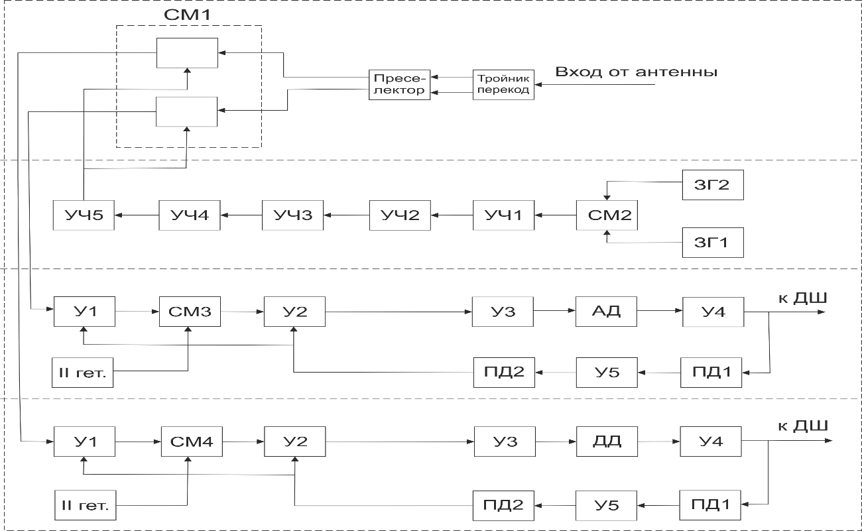

Рис 24.5 Структурная схема приемника ВИКО

Структурная схема приемника ВИКО приведена на рис. 24.5.

Приемник построен по супергетеродинной схеме с двойным преобразованием частоты с одним общим гетеродином, двухка­нальным преселектором и двумя трактами сигналов (дальномерного и азимутального каналов).

В двухканальном преселекторе выделяются сигналы соответ­ственно дальномерного и азимутального каналов. Преселектор имеет полосу пропускания, обеспечивающую пропускание четырех частотных каналов.

Первое преобразование раздельных сигналов азимутального и дальномерного каналов в промежуточные частоты *f1ПЧд*  и *f1ПЧа* осуществляется в сдвоенном смесителе См1, т. е. в смесителях, конструктивно объединенных в один узел и нагруженных входами УПЧ-А и УПЧ-Д соответственно. Для обеспечения высокой точно­сти и стабильности настройки приемника, необходимых для веде­ния связи без поиска и подстройки, применен первый гетеродин с кварцевой стабилизацией частоты, построенный аналогично ге­теродину приемника КВП.

Усилители УПЧ-А и УПЧ-Д выполнены по аналогичным схе­мам. Для обеспечения необходимого усиления, избирательности и требуемых полос пропускания в УПЧ применены второе пре­образование частоты и усиление по первой и второй промежуточ­ным частотам. Основное усиление и избирательность обеспечива­ются по второй промежуточной частоте.

Сигналы первой промежуточной частоты *f1ПЧ* усиливаются од­ним усилителем У1 и во втором преобразователе, состоящем из смесителя См2 и второго гетеродина, преобразуются в сигналы второй промежуточной частоты /2дч. Второй гетеродин имеет квар­цевую стабилизацию частоты. Частота второго гетеродина в УПЧ-А *f*г.а= 38,5 МГц, а в УПЧ-Д *f*г.д =84 МГц.

Сигналы /2пч усиливаются двумя каскадами усиления У2, УЗ и детектируются амплитудным детектором АД. Видеоимпульсы с амплитудного детектора усиливаются видеоусилителем У4 и че­рез катодный повторитель У5 поступают на вход блока дешиф­ратора ВИКО.

Для стабилизации уровня выходных сигналов применена схе­ма усиленной и задержанной АРУ. Выходные сигналы детекти­руются первым детектором АРУ ПД1, усиливаются усилителем АРУ У6 и детектируются вторым детектором АРУ ПД2. Проде- тектированный сигнал управляет усилителем УПЧ. В приемнике предусмотрена возможность выключения АРУ и включения руч­ной регулировки усиления (РРУ).

Дешифратор ВИКО обеспечивает усиление, декодирование и формирование принятых и индикацию декодированных сигналов.

Дешифратор имеет следующие технические характеристики:

входная часть схемы блока позволяет работать с сигналами амплитудой не менее 8 В и длительностью от (1,5+0,5) до (5,5±0,5) мкс;

блок обеспечивает декодирование опорных сигналов «35» и «36», сигналов «180» и ретрансляции;

амплитуда выходных сигналов — не менее 40 В.

Блок обеспечивает нормальную работу при отклонении кодо­вых интервалов не более чем на ±0,5 мкс. Дешифратор выполнен в виде отдельного блока и размещается в стойке ВИКО. Структурная схема дешифратора приведена на рис. 24.6.

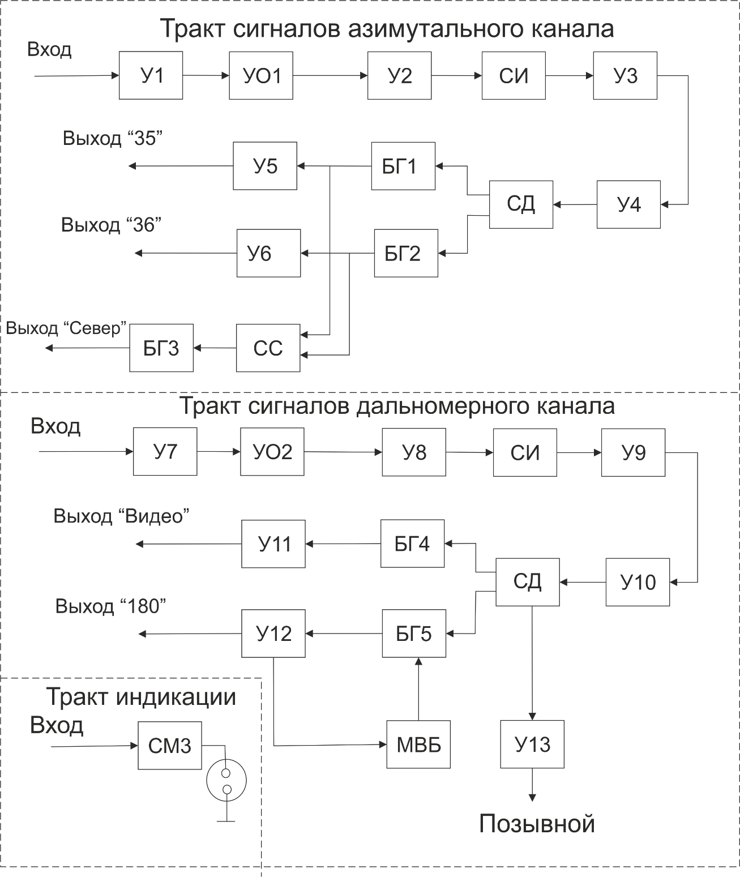

**Рис 24.6** Структурная схема дешифратора ВИКО

На вход блока дешифратора поступают кодовые посылки опор­ных сигналов «35» и «36», сигналов «180» и ретрансляции с вы­хода приемника ВИКО.

Функционально в блоке выделяются следующие тракты:

* тракт сигналов азимутального канала;
* тракт сигналов дальномерного канала;
* тракт индикации.

На вход тракта сигналов азимутального канала поступают кодовые посылки опорных сигналов «35» и «36», усиливаются и ограничиваются усилителем У1 и усилителем-ограничителем У01. Для согласования усилителя-ограничителя с линией задержки се­лектора коротких импульсов применен катодный повторитель У2. С помощью селектора импульсов СИ осуществляется подавление импульсных помех длительностью до 0,3 мкс, что повышает по­мехоустойчивость дешифратора. С выхода селектора импульсов сигналы усиливаются усилителем УЗ и через катодный повтори­тель У4 поступают на схему декодирования СД. Декодированные одиночные импульсы опорных сигналов «35» и «36» формируются блокинг-генераторами БГ1 и БГ2 соответственно и через катодные повторители У5 и У6 поступают на блок ИКО и в тракт инди­кации.

В момент временного совпадения декодированных опорных сиг­налов «35» и «36» на схеме совпадения СС выделяется импульс «Север» и через формирующий блокинг-генератор БГЗ поступает на блок ИКО и в тракт индикации.

На вход тракта сигналов дальномерного канала поступают ко­довые посылки сигналов «180» (ЗИ или позывные) и ретрансля­ции (ОИ и метка КВП). Обработка сигналов производится, как и в тракте сигналов азимутального канала (У7, У02, У8, селек­тор импульсов, У9, У10, СД, БГ4, БГ5, У11, У12).

Для улучшения помехозащищенности в тракте с помощью мультивибратора бланка МВБ формируется импульс отрицатель­ной полярности длительностью от 2,3 до 2,7 мкс, который закры­вает вход сигналов «180» (блокинг-генератор БГ5) на время пау­зы между импульсами. Если вслед за полезным сигналом Появит­ся помеха, она не будет воспринята.

Для компенсации задержки сигналов ОИ (ретрансляций) при кодировании и декодировании их осуществляется задержка сиг­налов «180» (ЗИ) на 64 мкс с помощью линии задержки в уси­лителе У5.

Сформированные сигналы «180» и ретрансляции через катод­ные повторители УН, У12 поступают на блок ИКО и в тракт ин­дикации. Тракт индикации обеспечивает визуальное наблюдение основных рабочих сигналов, которые через переключатель посту­пают на мультивибратор-расширитель МВР. К МВР подключена неоновая лампа, расположенная на передней панели блока. При запуске МВР вспыхивает неоновая лампа, сигнализирующая о на­личии сигнала.

Блок индикатора ВИКО обеспечивает получение на экране ЭЛТ изображения азимутально-дальномерной сетки и видеоотме­ток от самолетов, оборудованных бортовой аппаратурой РСБН в целях определения их азимута и наклонной дальности относи­тельно радиомаяка аппаратуры РСБН-4Н, контроль по эфиру об­щей работоспособности радиомаяка аппаратуры РСБН-4Н, а также передачу сигналов ретрансляции и формирование разверт­ки на блок радиолокационных сигналов аппаратуры «Строка-Б» в целях преобразования изображения на телевизионные индика­торы.

Блок индикатора ВИКО имеет следующие технические харак­теристики:

масштабы разверток по дальности — 40, 200, 400 км; точность определения наклонной дальности самолета до радио­маяка: на масштабе 40 км — ±1 км, на масштабе 200 км — ±3 км, на масштабе 400 км — ±6 км; точность определения азимута — ±1°.

Структурная схема блока индикатора ВИКО приведена на рис. 24.7.

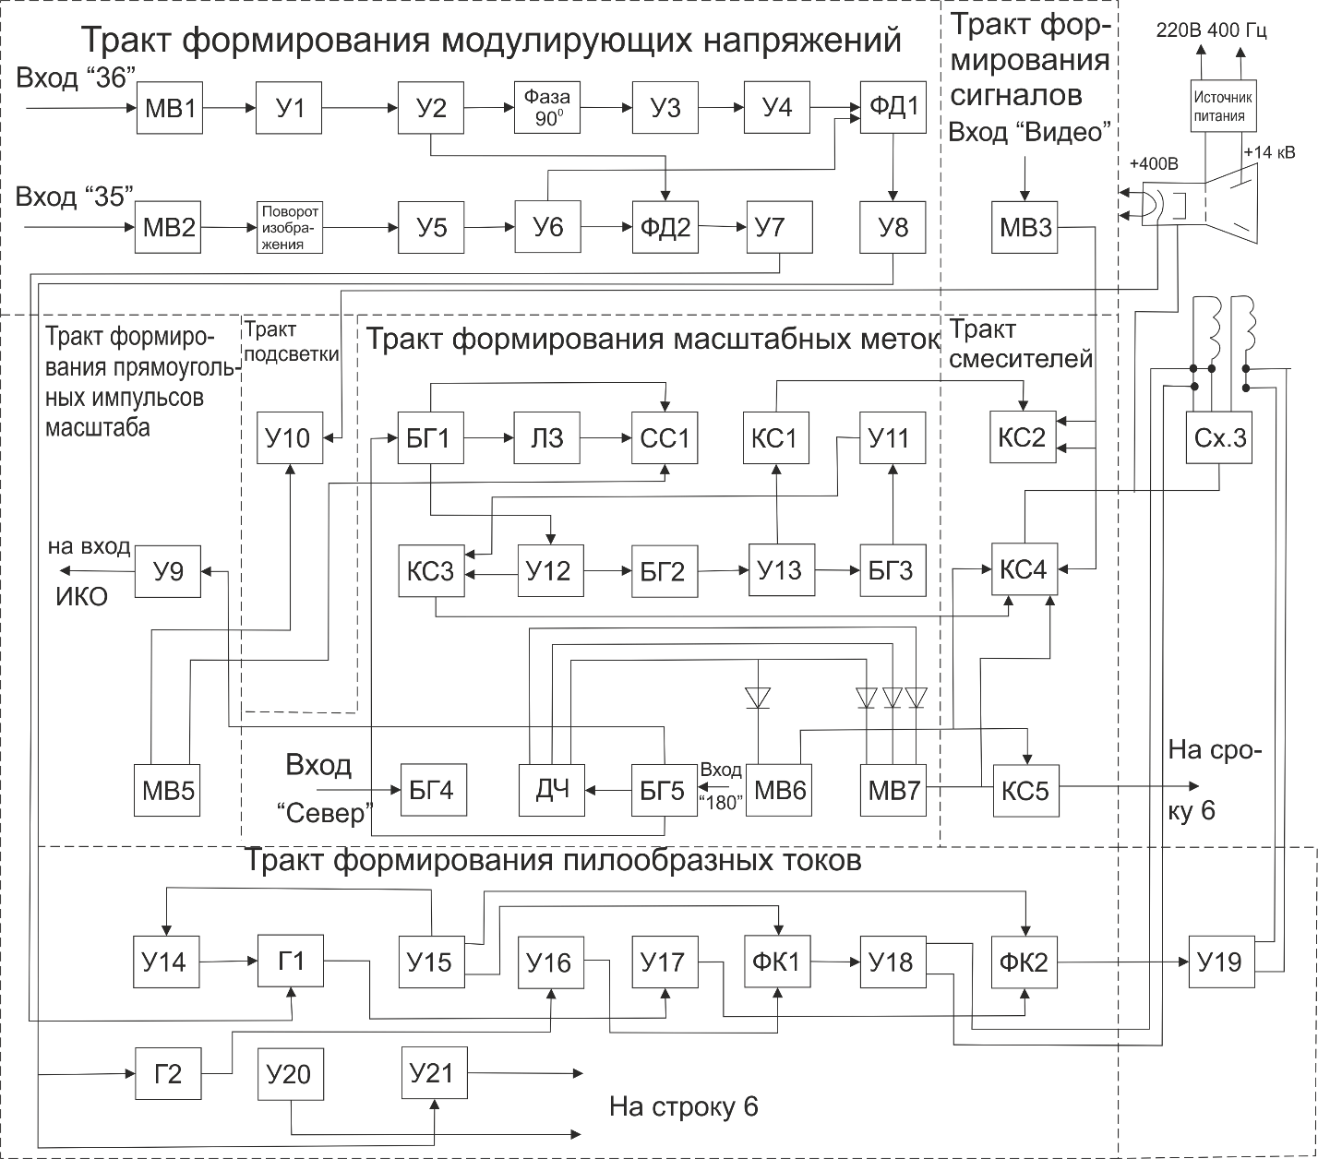

**Рис. 24.7** Структурная схема блока индикации ВИКО

Состав трактов в структурной схеме блока индикатора ВИКО такой же, как и в структурной схеме ИКО.

Функционирование трактов аналогично, за исключением трак­тов формирования модулирующих напряжений и масштабных меток.

Модулирующее напряжение для генераторов пилообразных напряжений формируется из опорных сигналов «35» и «36». На вход тракта формирования модулирующих напряжений подаются опорные сигналы «35» и «36» с блока дешифратора ВИКО.

Опорные сигналы «36» формируются мультивибратором МВ1 и с помощью селективного усилителя У1 преобразуются в сину­соидальное напряжение частотой 60 Гц, которое через катодный повторитель У2

поступает на фазовый детектор ФД2 и сдвинутое по фазе на 90°, усиленное усилителем УЗ через катодный повто­ритель У4 поступает на фазовый детектор ФД1.

Опорные сигналы «35» формируются мультивибратором МВ2 и с помощью селективного усилителя У5 преобразуются в сину­соидальное напряжение частотой 58,33 Гц, которое усиливается усилителем У6, ограничивается и преобразуется в импульсное на­пряжение такой же частоты. Такое преобразование сделано в це­лях сохранения сдвига фаз между опорными сигналами «35» и «36».

Напряжение с усилителя-ограничителя У6 поступает на фазо­вые детекторы ФД1 и ФД2, на выходе которых выделяются два напряжения, сдвинутые по фазе на 90°, с разностной частотой 1,66 Гц, равной частоте вращения азимутальной антенны радио­маяка. Эти напряжения через катодные повторители У7, У8 по­ступают для модуляции на генераторы трапецеидальных напря­жений Г1, Г2 и через усилители У20, У21—на аппаратуру раз­множения «Строка Б».

Благодаря сдвигу управляющих напряжений частоты 1,66 Гц на 90° осуществляется круговое вращение развертки индикатора кругового обзора.

Для повышения точности определения наклонной дальности в блоке индикатора ВИКО на масштабе 40 км формируются двух­километровые метки. В целях повышения стабильности частоты повторения двухкилометровых меток для их формирования приме­нена специальная схема, включающая блокинг-генератор Б Г1, ли­нию задержки (ЛЗ) и схему совпадения СС1.

Блокинг-генератор БГ1 запускается импульсами «180». В цепь катода БГ1 включена ЛЗ на 13,5 мкс. Задержанный на это время импульс поступает на схему совпадения, куда поступает также импульс масштаба длительностью τи = 270 мкс. За время действия импульса масштаба произойдет 20 совпадений и на масштабе 40 км появится 20 двухкилометровых меток, стабильность часто­ты следования которых определяется стабильностью задержки в линии. Метки 10-километровые и 50-километровые формируются путем деления 2-километровых меток блокинг-генераторами БГ2, БГЗ.

Наличие схемы защиты ЭЛТ в блоке индикатора ВИКО обус­ловлено тем, что при исчезновении опорных сигналов «35» и «36» электронный пучок будет находиться в центре экрана и может вызвать прожигание люминофора.

Блок контрольного прибора (БКП) ВИКО обеспечивает про­верку по низкой частоте общей работоспособности выносного ин­дикатора кругового обзора при отсутствии сигналов радиомаяка РСБН-4Н, проверку по низкой частоте дешифратора приемника ВИКО, а также комплексную проверку по высокой частоте ВИКО по каналам опорных и дальномерных сигналов.

БКП выдает следующие сигналы на гнезда передней панели:

1. Сигнал «Опорные», представляющий собой смесь кодовых посылок опорных сигналов «36» и «35». Время между передними

фронтами импульсов в кодовых посылках определяется кодовы­ми интервалами, соответствующими кодам I, II, III, IV.

Полярность импульсов положительная, длительность импуль­сов в кодовой посылке 5—9 мкс, амплитуда импульсов регулиру­ется в пределах 0—30 В. Частота повторения посылок 60 и 58,34 Гц соответственно.

Для модуляции высокочастотного генератора на гнездо перед­ней панели МОДУЛ. ГСС ОПОРН. выводится нерегулируемый сигнал посылок «Опорные» амплитудой не менее 30 В.

1. Сигналы «Дальномерные», представляющие собой смесь ко-* довых посылок сигналов «Видео» и «180». Время между передни­ми фронтами импульсов в кодовых посылках определяется ли­нией задержки и равно кодовому интервалу кодов I, II, III, IV. Длительность импульсов в кодовых посылках 2—3 мкс, поляр­ность положительная, амплитуда регулируется в пределах 0—30 В.

Коды сигнала «Видео» представляют собой кодовую посылку, состоящую из трех импульсов. Частота следования посылок 1,66 Гц. Коды сигнала «180» представляют собой кодовую по­сылку, состоящую из четырех (для РСБН-4Н) или трех (для РСБН-2Н) импульсов. Частота следования посылок 300 Гц. Для модуляции высокочастотного генератора на гнездо передней па­нели МОДУЛ. ГСС ДАЛЬНОМЕРЫ, выводится сигнал «Дально- мерный», нерегулируемый по амплитуде. Амплитуда сигнала не менее 30 В.

1. Сигналы «Север» представляют собой одиночные прямо­угольные импульсы положительной полярности с частотой повто­рения 1,66 Гц, длительностью 3—9 мкс, амплитудой не ме­нее 30 В.
2. Сигналы «Видео», представляющие собой одиночные пря­моугольные импульсы положительной полярности с частотой пов­торения 1,66 Гц, длительностью 0,5—2 мкс, амплитудой не менее 30 В. Сигналы «Видео» служат для синхронизации осциллографа.

На разъем Х2 задней панели блока выведены:

1. Сигналы «Север», аналогичные сигналам «Север», выведен­ным на переднюю панель.
2. Сигналы «Видео», аналогичные сигналам «Видео», выведен­ным на переднюю панель.
3. Опорные сигналы «35», представляющие последовательность одиночных прямоугольных импульсов положительной полярности с частотой повторения 58,34, длительностью 4—9 мкс и амплиту­дой 30 В.
4. Опорные сигналы «36», представляющие собой последова­тельность одиночных прямоугольных импульсов положительной полярности с частотой повторения 60 Гц, длительностью 4—9 мкс и амплитудой не менее 30 В.
5. Сигналы «180», представляющие собой последовательность одиночных прямоугольных импульсов положительной полярности с частотой повторения 300 Гц, длительностью 0,5—2 мкс и ампли­тудой не менее 30 В.

Структурная схема БКП приведена на рис. 24.8.

Кварцевый генератор Г1 синхронизирует работу всей схемы яблока контрольного прибора. Сформированные им синусоидаль­ные колебания с частотой 10,5 кГц с помощью блокинг-генератора БГ1 и делителя частоты ДЧ1 преобразуются в импульсы прямо­угольной формы частотой 2100 Гц. Эти импульсы являются исход­ными для формирования сигналов «Опорные», «Дальномерные» и «Видео».

В тракте опорных сигналов «36» происходит деление частоты *2100 Гц на 35 с помощью делителей частоты ДЧ2, ДЧЗ и блокинг- тенераторов БГ2, БГЗ. С выхода делителя частоты ДЧ4 снимают­ся импульсы частотой 60 Гц, равной частоте следования опорных сигналов «36»0

.

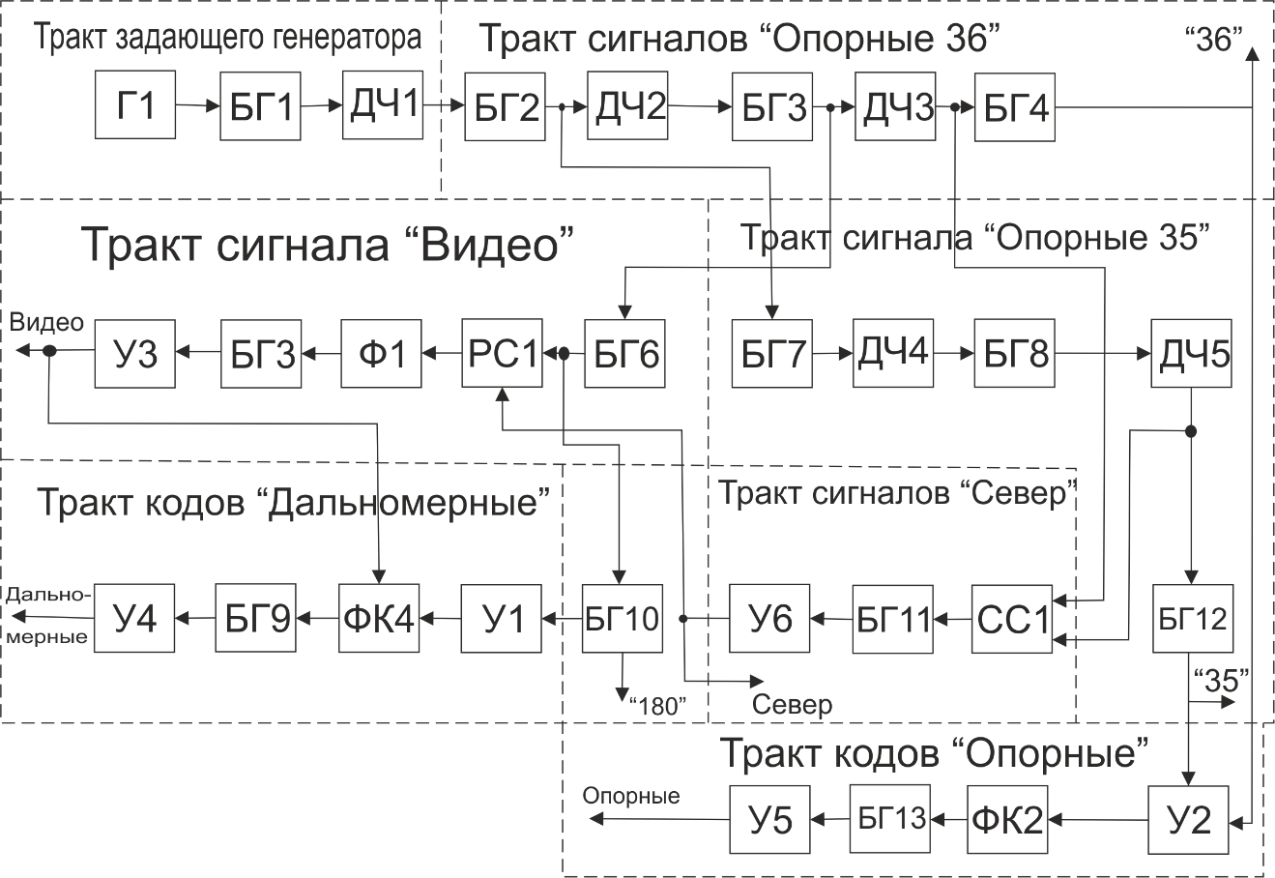

**Рис 24.8** Структурная схема БКП

Эти импульсы запускают формирующий блокинг-генератор БГ4 и с выхода блокинг-генератора поступают н§ блок ИКО для формирования модулирующего напряжения и в тракт кодов «Опорные» для кодирования.

Аналогично получается опорный сигнал «35» в тракте опорных сигналов «35».

С выходов делителей ДЧЗ и ДЧ5 сигналы «35» и «36» посту­пают на схему совпадения СС1. Совпадение происходит с часто­той 1,66 Гц (разностная частота сигналов «36» и «35»), что соот­ветствует частоте следования сигнала «Север».

После формирования блокинг-генератором БГ11 сигнал «Се­вер» через согласующий катодный повторитель У6 поступает на блок ИКО для формирования масштабных меток азимута и в тракт сигнала «Видео» для получения видеоотметки на экране ЭЛТ ИКО.

Сигнал «Видео», соответствующий нулевому азимуту, исполь­зуется для ориентирования электронной азимутально-дальномер- ной сетки ИКО. Однако для лучшего считывания на экране ЭЛТ сигнал «Видео» задерживается на 2° с помощью регистра сдвига РС1 и видеоотметка наблюдается на азимуте 358°.

Для удобства наблюдения видеоотметки на всех масштабах и имитации изменения дальности применен фантастрон Ф1, обес­печивающий плавную задержку импульса. Импульсы с выхода фантастрона формируются блокинг-генератором БГ5 и далее че­рез катодный повторитель УЗ поступают на блок ИКО для по­лучения видеоотметки на экране ЭЛТ и в тракт кодов «Дально- мерные» для кодирования.

Для формирования сигналов «180» используются импульсы с выхода делителя частоты ДЧ2 частотой 300 Гц, которые формиру­ются блокинг-генератором БГ10 и далее поступают на блок ИКО для формирования масштабных меток азимута и в тракт кодов «Дальномерные» для кодирования.

С помощью формирователя кодов ФК2, образованного линией задержки и переключателем, осуществляется кодирование опор­ных сигналов «35» и «36».

Опорные сигналы «35» и «36» с выходов блокинг-генераторов БГ4, БГ12 через соответствующие кодовые повторители У2 посту­пают на схему формирователя кодов. Двухимпульсные кодовые посылки опорных сигналов «35» и «36» поступают на блокин-генератор опорных сигналов БГ13 и через катодный повторитель У5 поступают на выходные гнезда на передней панели блока контрольного прибора.

Формирование кодов «Дальномерные» происходит аналогично в тракте кодов «Дальномерные».

**24.2. Аппаратура управления**

Автоматика системы управления радиомаяком пред­назначена для дистанционного и местного включения и отключе­ния выбранного комплекта, автоматического переключения вы­шедшего из строя рабочего комплекта на резервный и сигнализа­ции о работоспособности радиомаяка.

Автоматика системы управления радиомаяком включает: щит питания ЩП-001;

блок автоматики дальномерного канала БВ-002; блок автоматики азимутального канала БВ-001; блоки автоматики передатчиков БВ-009 (рабочего и резервно­го комплектов);

блок автоматики и контроля привода БВ-010; щит вентиляции ЩП-002.

В состав управляемой аппаратуры входят: преобразователь сети;

дальномерные передатчики;

азимутально-опорные передатчики;

контрольная аппаратура;

импульсно-навигационная аппаратура;

два приемника дальномерного канала и два приемника конт­рольно-выносного пункта;

привод азимутальной антенны;

общая вентиляция, освещение и светоограждение;

блок питания БП-103.

Через щит питания ЩП-001 происходит питание всей аппара­туры радиомаяка. На щит питания через кабельные вводы под­водится трехфазная сеть 380/220 В 50 Гц и трехфазная сеть 220 В 400 Гц от преобразователя или силового агрегата.

Для включения преобразователя, светоограждения и аварийно­го освещения используется сеть 50 Гц, а при ее отсутствии ава­рийное светоограждение и освещение питаются от аккумуляторов.

Блоки автоматики азимутального канала БВ-001 и дально­мерного БВ-002 по своей схеме и построению аналогичны.

Команды из блока БВ-001 (БВ-002) поступают на блоки уп­равления передатчиками БВ-009 и блок автоматики и контроля привода БВ-010.

В каждом блоке БВ-009 расположены два комплекта аппара­туры управления передатчиками. Один из них управляет передат­чиком канала азимута, а другой — передатчиком канала даль­ности.

С блока БВ-001 (БВ-002) подается команда на включение или выключение всего канала, т. е. передатчика с относящейся к не­му импульсно-навигационной и контрольной аппаратурой. Кон­трольная аппаратура азимута обоих комплектов работает одно­временно.

Одновременно с включением любого комплекта азимутально­го канала командой с БВ-001 включается привод антенны через блок БВ-010, а с включением какого-либо комплекта канала даль­ности через щит ЩП-001 выдается сигнал на включение двух пе­редатчиков дальномерного канала.

На блок БВ-001 (БВ-002) поступают сигналы «Работа канала» от соответствующих комплектов контрольной аппаратуры. По сиг­налу «Авария передатчика» или при пропадании сигнала «Рабо­та канала» аппаратура комплекта, в которой произошла авария, отключается и включается резервная. Авария в приводе азиму­тальной антенны ведет к отключению азимутального канала. Авария общенагревательной вентиляции ведет к выдаче сигнала «Ухудшение» на блок ДП (БВ-013) только по каналу дальности.

При повышении температуры выше (80±10) °С термодатчики выдают сигнал в щит ЩП-001 на отключение радиомаяка, а на блок диспетчерского пункта выдается сигнал «Пожар».

В радиомаяке предусмотрены три режима работы: «Местная работа», «Местный ремонт» и «Дистанционная работа».

В режиме «Местная работа» производится централизованное включение радиомаяка с блоков автоматики каналов БВ-001 и БВ-002.

В режиме «Местный ремонт» включение блоков аппаратуры осуществляется кнопками, расположенными на передних панелях 450 блоков. В этом режиме возможно включение всех передатчиков независимо от положения антенных переключателей. Для этого необходимо к резервным комплектам передатчиков подключить эквивалентные антенны.

В режиме «Дистанционная работа», как и в режиме «Местная работа», производится централизованное включение радиомаяка только с диспетчерского пункта, установленного на КДП, с по­мощью аппаратуры телеуправления-телесигнализации (ТУ-ТС) «Дистанция».

Переключение режимов осуществляется с помощью переключа­теля «Режим работы» на лицевой панели щита питания ЩП-001.

Аппаратура ТУ-ТС «Дистанция» предназначена для дистанци­онного управления радиомаяком РСБН-4Н и осуществления све­товой сигнализации о его работе.

С помощью аппаратуры ТУ-ТС «Дистанция» может быть пе­редано 18 команд на радиомаяк с командно-диспетчерского пунк­та (КДП) и 22 сигнала с радиомаяка на командно-диспетчер­ский пункт.

В качестве линии связи между КДП и радиомаяком РСБН-4Н используется двухпроводная линия. Дальность действия аппара­туры зависит от типа кабеля, применяемого в качестве линии свя­зи. При использовании телефонного кабеля с диаметром жилы 0,8 мм дальность действия может быть обеспечена до 30 км, а при использовании других типов кабелей дальность действия ограни­чивается их сопротивлением, которое должно быть не более 4000 Ом.

Команды и сигналы передаются в виде импульсов постоянного тока длительностью 2 мс.

Аппаратура работает циклами. Циклом называется время, в течение которого могут быть переданы любая из 18 команд и любой из 22 сигналов. Время цикла равно 0,5 с. Каждый цикл разбивается на 48 тактов, из них 24 нечетных и 24 четных. Команды и сигналы передаются на нечетных, а принимаются на четных тактах работы.

Аппаратура обладает высокой надежностью, экономичностью, помехоустойчивостью и отличается удобствами эксплуатации. Вы­сокая надежность аппаратуры достигается применением ферритов, диодов и транзисторов, работающих в облегченном ключевом ре­жиме, а также применением печатного монтажа, простой и логи­ческой структуры системы.

Помехозащищенность аппаратуры достигается высоким уров­нем передачи (более 30 В) и достаточной длительностью импуль­сов (2—2,4 мс). Предусмотрена защита от попадания в линию напряжения постоянного и переменного тока. Каждая команда передается двухимпульсным кодом: один из импульсов команды является собственно командой, другой — командой разрешения исполнения. Для защиты от импульсных помех большой мощно­сти приемники открываются только на время прихода команды или сигнала.

Удобство эксплуатации достигается применением автоматиче­ского непрерывного контроля исправности линии связи и сиг­нализации о ее состоянии, применением автоматического само­контроля работы аппаратуры путем непрерывной циркуляции про­верочной команды и ответного сигнала, а также использованием измерительной схемы, позволяющей проверить работу основных узлов и быстро определить повреждения.

Аппаратура потребляет незначительное количество энергии: 30—40 Вт — от сети переменного тока напряжением 220 В 50 Гц или 400 Гц и 5—10 Вт —от сети постоянного тока напряжением 27 В. Аппаратура рассчитана на непрерывную работу в интервале температур от -50 до +50° С.

В состав аппаратуры ТУ-ТС «Дистанция» входят: блок диспет­черского пункта; блок исполнительного пункта; двухпроводная линия связи.

Каждый из блоков является полукомплектом аппаратуры. Блок диспетчерского пункта устанавливается на КДП, а блок исполни­тельного пункта — в аппаратной радиомаяка РСБН-4Н.